**UNIVERSIDAD DE SAN CARLOS DE GUATEMALA**

**CENTRO UNIVERSITARIO DE OCCIDENTE**

**DIVISIÓN CIENCIAS DE LA INGENIERÍA**

**ANÁLISIS ESTRUCTURAL 1**

**Ing. Carlos Julián Hernández García**

**LABORATORIO FINAL**

|  |  |
| --- | --- |
| CARLOS ANTONIO MACARIO NIMATUJ | 201631202 |
|  |  |

3 mayo de 2024

# INTRODUCCIÓN

En este reporte de laboratorio se presenta la resolución de un marco estructural de varios niveles el cual está sometido a cargas y se desea conocer los momentos finales y las reacciones en los apoyos de dicha estructura tomando en cuenta el desplazamiento horizontal que surge de las cargas. Dicho análisis fue desarrollado por el método de Cross para marcos de varios niveles con desplazamiento lateral (ladeo) y por medio del programa SAP 2000, y de los cuales se determinan las diferencias de los resultados entre ambos métodos.

Primero se mostrará la resolución por el método de Cross y luego se mostrará el procedimiento realizado por el programa SAP 2000, y al final, se presentarán las diferencias entre ambos métodos de resolución.

# OBJETIVOS

## GENERAL

Resolver el marco dado por medio del método de Cross y por el programa SAP 2000.

## ESPECÍFICOS

### MÉTODO DE CROSS

1. Calcular y diagramar momentos negativos y positivos.
2. Calcular y diagramar cortante
3. Calcular y diagramar cargas axiales

### MÉTODO POR EL PROGRAMA SAP 2000

1. Realizar un instructivo de cómo modelar y analizar un marco en el programa SAP 2000, paso a paso para principiantes
2. Obtener los diagramas de momentos
3. Obtener los diagramas de corte
4. Obtener los diagramas de carga axial

### COMPARACIÓN ENTRE LOS RESULTADOS OBTENIDOS POR AMBOS MÉTODOS

1. Se deberá de comparar los resultados obtenidos en ambos métodos
2. Determinar el error en los resultados obtenidos en ambos métodos
3. Obtener el error global de la estructura

# PLANTEAMIENTO DEL PROBLEMA

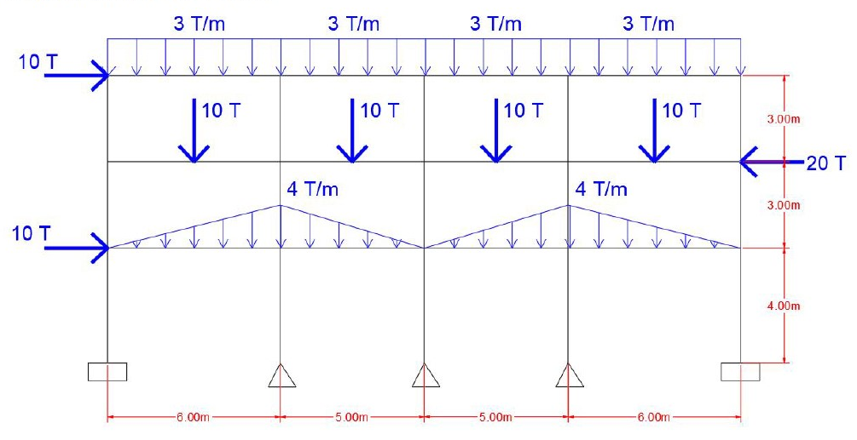En la Figura 1 se muestra el marco de tres niveles que será resuelto por el método de Cross y el programa SAP 2000.

|  |  |  |
| --- | --- | --- |
| *Datos iniciales del marco* | | |
| MÓDULO ELÁSTICO DEL CONCRETO | 250 000 | Kg/cm2 |
| SECCIONES DE COLUMNAS | 50 * 50 | cm |
| SECCIONES DE VIGAS | 60 * 30 | cm |
| LAS CARGAS PUNTUALES (GRAVITACIONEALES) SON AL CENTRO. | | |

Figura 1. Presentación del marco a ser resuelto por ambos métodos.

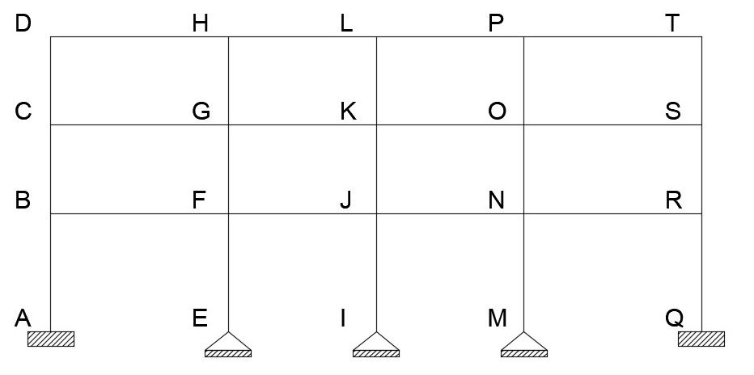

Figura 2. Marco simplificado.

# RESOLUCIÓN POR EL MÉTODO DE CROSS

Para el método de Cross será necesario determinar los factores de rigideces, factores de distribución y los momentos de desequilibrio del marco.

## DATOS INICIALES Y CÁLCULO DE INERCIAS

Para las columnas, la sección es de 50 * 50 cm, la inercia para secciones rectangulares es de , y ambos lados son iguales por lo que queda la ecuación como:

Por lo que la inercia de las columnas es de: 520 833.333 cm4

Ahora para las vigas se tiene que el peralte y la base son de 60 * 30 cm, respectivamente, por lo que la ecuación de la inercia queda como . Sustituyendo los valores, el valor para inercia para las vigas es

|  |  |  |
| --- | --- | --- |
| *Inercias de los elementos del marco.* | | |
| ELEMENTO | INERCIA | DIM. | RELACION INERCIAS | | |
| COLUMNAS | 520 833.3333 | cm4 | COLUMNAS | 1520 833.3333 | 1 |
| VIGAS | 540 000.0000 | cm4 | VIGAS | 540 000 / 520 833.3333 | 1.0368 |

## CÁLCULO DE RIGIDECES RELATIVAS

|  |  |  |
| --- | --- | --- |
| *Rigideces relativas* | | |
| CÁLCULO | SIMPLIFICADO | CASO |
|  | I / L |  |
|  | 3/4 * I / L |  |

|  |  |  |  |  |  |  |  |
| --- | --- | --- | --- | --- | --- | --- | --- |
| 1 | TABLA DE RIGIDEZ RELATIVA | | | | K = (A) I / L |  |  |
|  | N. ELEM. | ELEM | REL (A) | I SIMPL | LONG | K |  |
| C | 1 | AB | 1.00 | 1.00 | 4.00 | 1/4 | AB |
| C | 2 | BC | 1.00 | 1.00 | 3.00 | 1/3 | BC |
| C | 3 | CD | 1.00 | 1.00 | 3.00 | 1/3 | CD |
| V | 4 | BF | 1.00 | 1.04 | 6.00 | 108/625 | BF |
| V | 5 | CG | 1.00 | 1.04 | 6.00 | 108/625 | CG |
| V | 6 | DH | 1.00 | 1.04 | 6.00 | 108/625 | DH |
| C | 7 | EF | 0.75 | 1.00 | 4.00 | 3/16 | EF |
| C | 8 | FG | 1.00 | 1.00 | 3.00 | 1/3 | FG |
| C | 9 | GH | 1.00 | 1.00 | 3.00 | 1/3 | GH |
| V | 10 | FJ | 1.00 | 1.0368 | 5.00 | 62/299 | FJ |
| V | 11 | GK | 1.00 | 1.0368 | 5.00 | 62/299 | GK |
| V | 12 | HL | 1.00 | 1.0368 | 5.00 | 62/299 | HL |
| C | 13 | IJ | 0.75 | 1.00 | 4.00 | 3/16 | IJ |
| C | 14 | JK | 1.00 | 1.00 | 3.00 | 1/3 | JK |
| C | 15 | KL | 1.00 | 1.00 | 3.00 | 1/3 | KL |
| V | 16 | JN | 1.00 | 1.0368 | 5.00 | 62/299 | JN |
| V | 17 | KO | 1.00 | 1.0368 | 5.00 | 62/299 | KO |
| V | 18 | LP | 1.00 | 1.0368 | 5.00 | 62/299 | LP |
| C | 19 | MN | 0.75 | 1.00 | 4.00 | 3/16 | MN |
| C | 20 | NO | 1.00 | 1.00 | 3.00 | 1/3 | NO |
| C | 21 | OP | 1.00 | 1.00 | 3.00 | 1/3 | OP |
| V | 22 | NR | 1.00 | 1.04 | 6.00 | 108/625 | NR |
| V | 23 | OS | 1.00 | 1.04 | 6.00 | 108/625 | OS |
| V | 24 | PT | 1.00 | 1.04 | 6.00 | 108/625 | PT |
| C | 25 | QR | 1.00 | 1.00 | 4.00 | 1/4 | QR |
| C | 26 | RS | 1.00 | 1.00 | 3.00 | 1/3 | RS |
| C | 27 | ST | 1.00 | 1.00 | 3.00 | 1/3 | ST |

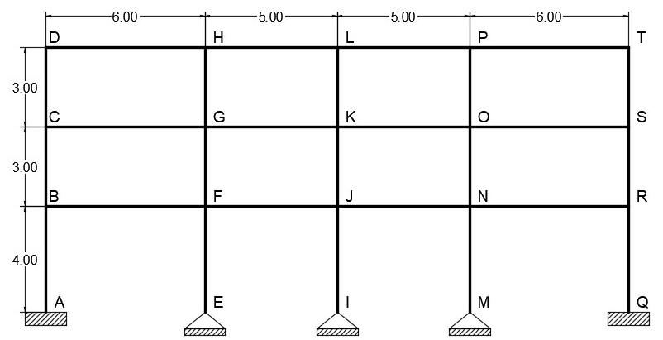

## FACTORES DE DISTRIBUCIÓN

|  |  |  |  |  |  |  |  |  |  |  |  |
| --- | --- | --- | --- | --- | --- | --- | --- | --- | --- | --- | --- |
|  | 2 | TABLA DE FACORES DE DISTRIBUCION | | | | | | | | | |
| NUDO | 1 | 2 | 3 | 4 | SUMA | NUDO | 1 | 2 | 3 | 4 | SUMA |
| A | AB |  |  |  |  | K | KJ | KG | KO | KL |  |
|  | 0.000 |  |  |  | 0.000 |  | 0.308 | 0.192 | 0.192 | 0.308 | 1.000 |
| B | BA | BF | BC |  |  | L | LK | LH | LP |  |  |
|  | 0.331 | 0.229 | 0.441 |  | 1.000 |  | 0.446 | 0.277 | 0.277 |  | 1.000 |
| C | CB | CG | CD |  |  | M | MN |  |  |  |  |
|  | 0.397 | 0.206 | 0.397 |  | 1.000 |  | 1.000 |  |  |  | 1.000 |
| D | DC | DH |  |  |  | N | NM | NJ | NR | NO |  |
|  | 0.659 | 0.341 |  |  | 1.000 |  | 0.208 | 0.230 | 0.192 | 0.370 | 1.000 |
| E | EF |  |  |  |  | O | ON | OK | OS | OP |  |
|  | 1.00000 |  |  |  | 1.000 |  | 0.31842 | 0.19808 | 0.16507 | 0.318 | 1.000 |
| F | FE | FB | FG | FJ |  | P | PO | PL | PT |  |  |
|  | 0.208 | 0.192 | 0.370 | 0.230 | 1.000 |  | 0.467 | 0.291 | 0.242 |  | 1.000 |
| G | GF | GC | GK | GH |  | Q | QR |  |  |  |  |
|  | 0.318 | 0.165 | 0.318 | 62/313 | 1.000 |  | 0.000 |  |  |  | 0.000 |
| H | HG | HD | HL |  |  | R | RQ | RN | RS |  |  |
|  | 0.467 | 0.242 | 0.291 |  | 1.000 |  | 0.331 | 0.229 | 0.441 |  | 1.000 |
| I | IJ |  |  |  |  | S | SR | SO | ST |  |  |
|  | 1.000 |  |  |  | 1.000 |  | 0.397 | 0.206 | 0.397 |  | 1.000 |
| J | JI | JF | JN | JK |  | T | TS | TP |  |  |  |
|  | 0.200 | 0.222 | 0.222 | 0.356 | 1.000 |  | 0.659 | 0.341 |  |  | 1.000 |

### ALGUNOS EJEMPLOS DE CÁLCULOS DE FACTRES DE DISTRIBUCIÓN POR NODO

* NODOS DE LOS APOYOS

|  |  |
| --- | --- |
| NODO **A** Y **Q** | NODO **E**, **I** Y **M** |
| FD = 0.00 | FD = 1.00 |

* EJEMPLOS DE OTROS NODOS

|  |  |
| --- | --- |
| NODO **B** | NODO **F** |
|  |  |
|  |  |
|  |  |
|  |  |

## CÁLCULO DE MOMENTOS

SE PRESENTA EL CÁLCULO DE MOMENTOS POR TIPO DE CARGA EN EMPOTRAMIENTO PERFECTO.

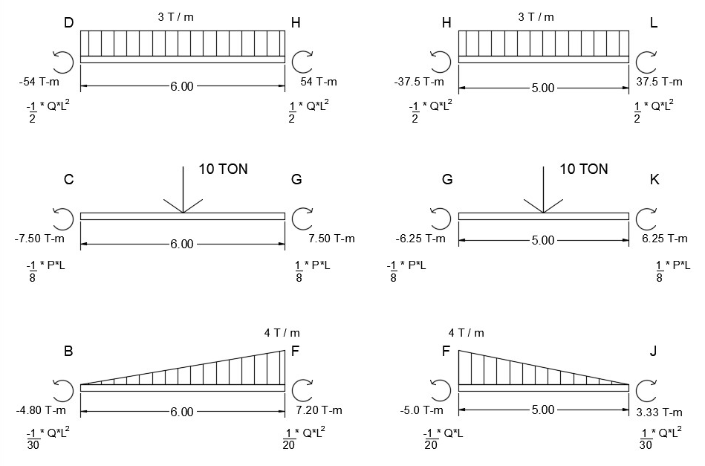

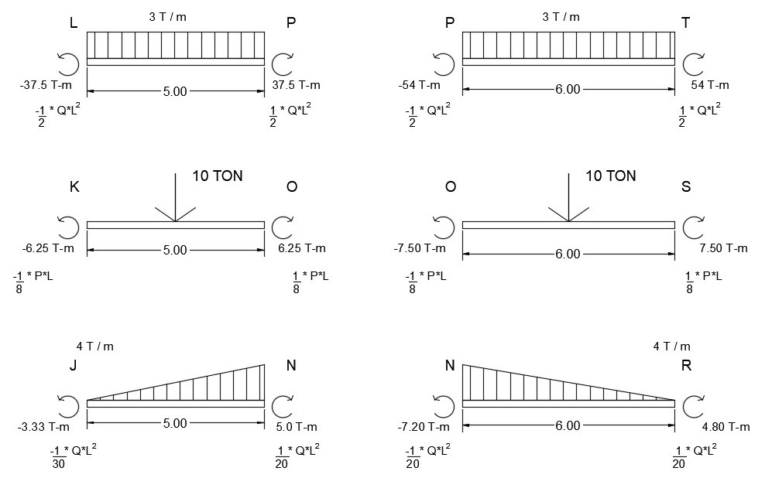

## COLOCACIÓN DE MOMENTOS DE DESEQUILIBRIO

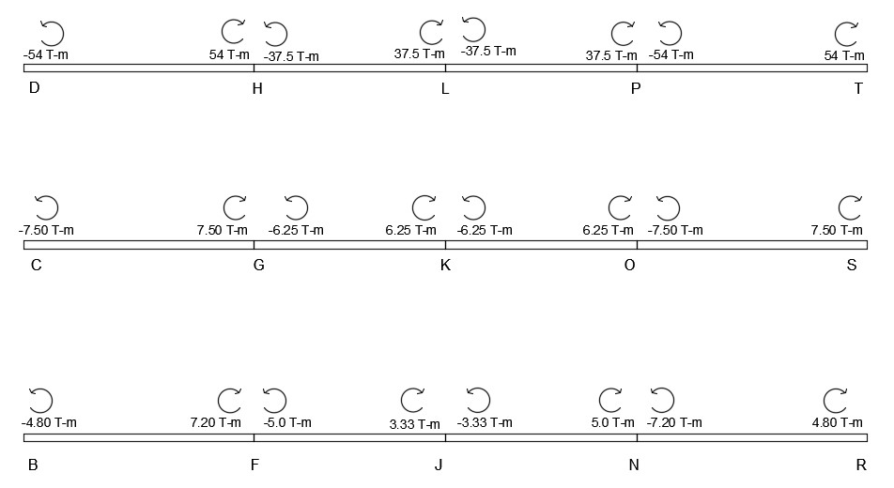Se colocan los momentos en las vigas, en donde se analizaron para empotramiento perfecto y según el tipo de carga, de los cuales se presentan a continuación.

Para las columnas, debido a que ninguna presenta alguna carga o momento por analizarse, se establece momentos iguales a cero.

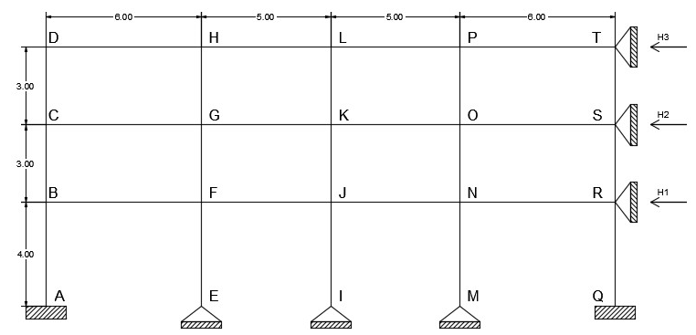

## CROSS SIN LADEO

Se presentará la tabla del método de Cross sin ladeo (por partes), en donde se ha indicado por colores los momentos que son transportados, esta tabla ha sido realizada en una hoja de cálculo de Excel, para calcular la distribución de momentos (de Cross sin ladeo). Debido a que la tabla posee muchas columnas, se procede a colocarla en la forma siguiente.







## CUERPOS LIBRES Y CÁLCULO DE REACCIONES HORIZONTALES

TERCER NIVEL

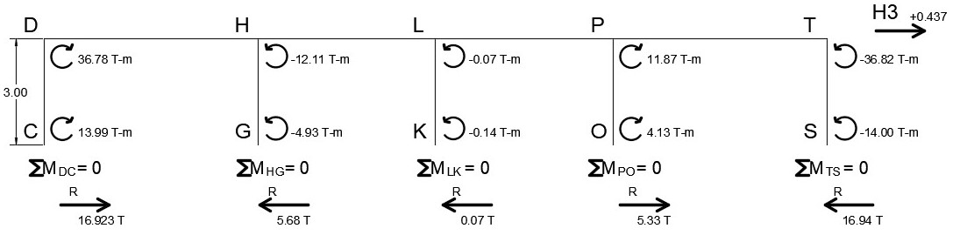

SEGUNDO NIVEL

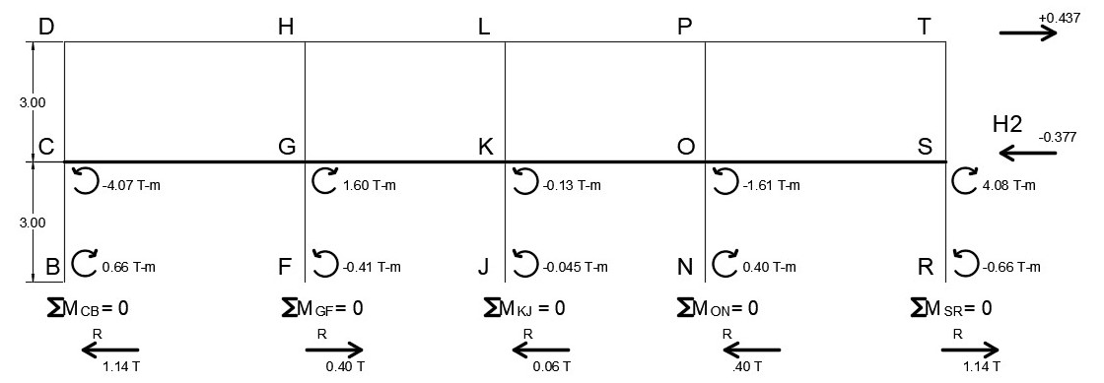

PRIIMER NIVEL

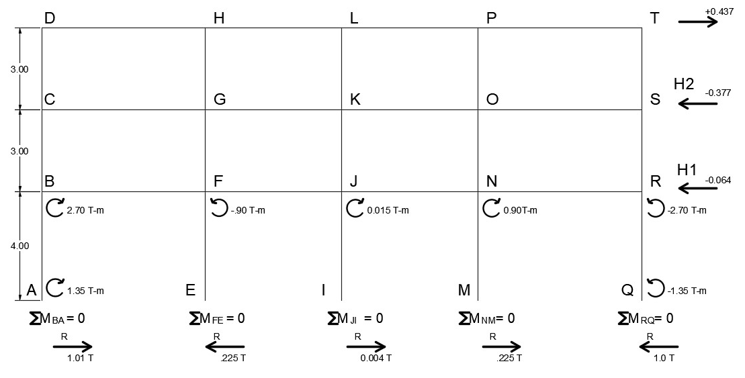

RESUMEN

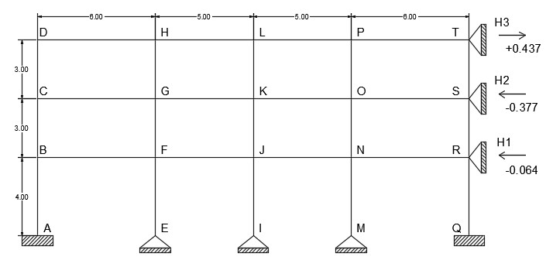

**FUERZAS TOTALES**

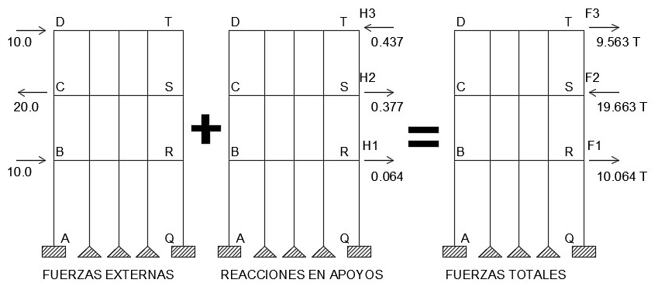

## IMPOSICION DE MOMENTOS

Dado que las columnas poseen el mismo módulo elástico E y la inercia es la misma para todas (poseen la misma sección), entonces los momentos impuestos para las primeras columnas analizadas es el mismo para el resto (ya que la razón de cambio hacia las otras columnas es de Mf2/Mf1 = (I / L2)/(I / L2) con I y L iguales, a excepción de las columnas de centro del primer nivel, que es a razón de Mf2/Mf1 =1/2 * (I / L2)/(I / L2) con I y L iguales).

### CROSS CON LADEO NIVEL 3

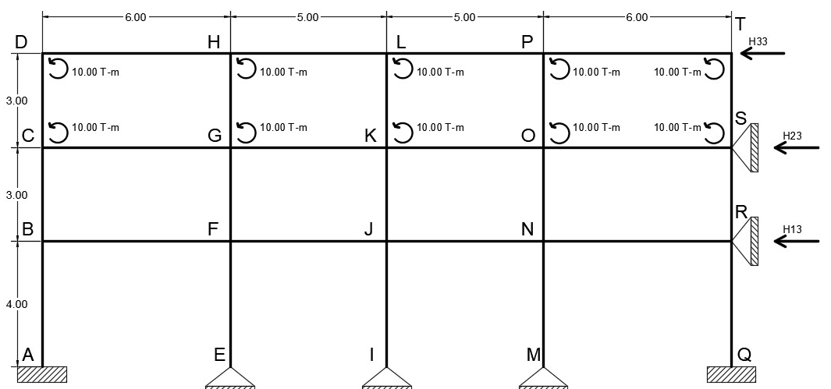

DE CROSS CON LADEO:







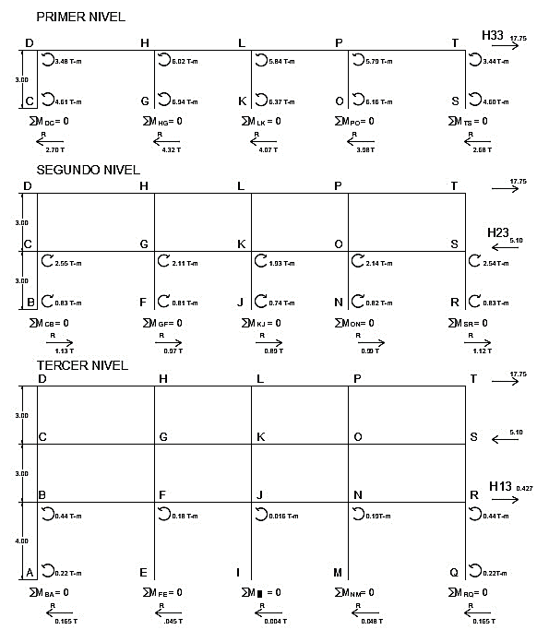

### CROSS SEGUNDO NIVEL

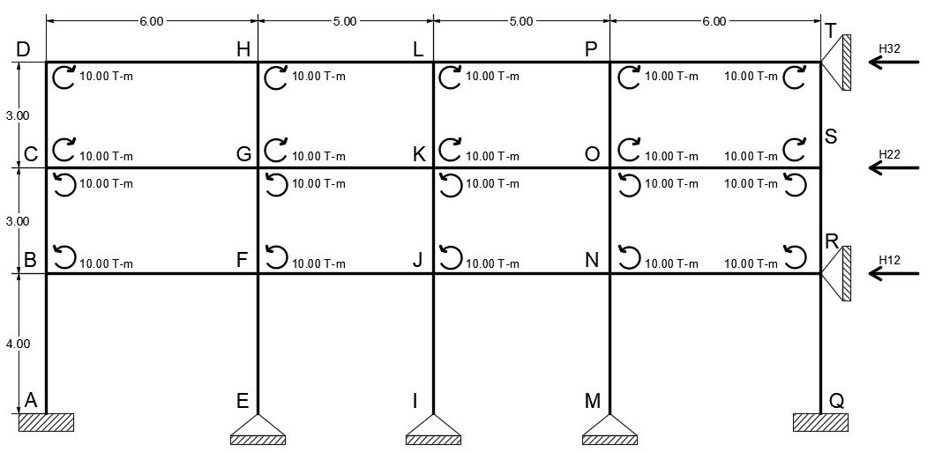

DE CROSS SEGUNDO NIVEL







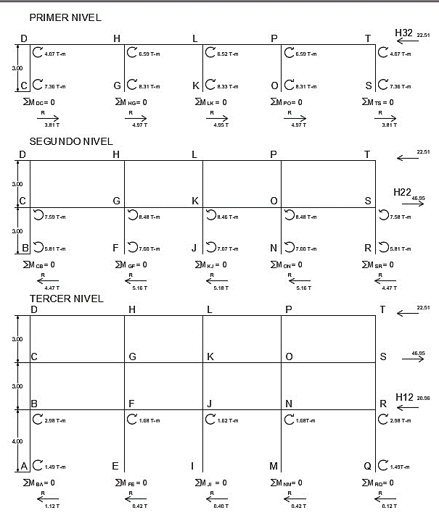

### CROSS PRIMER NIVEL

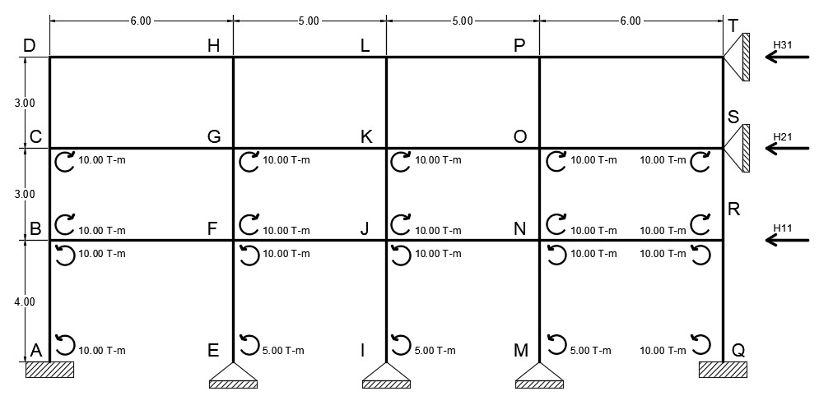

DE CROSS CON LADEO PRIMER NIVEL







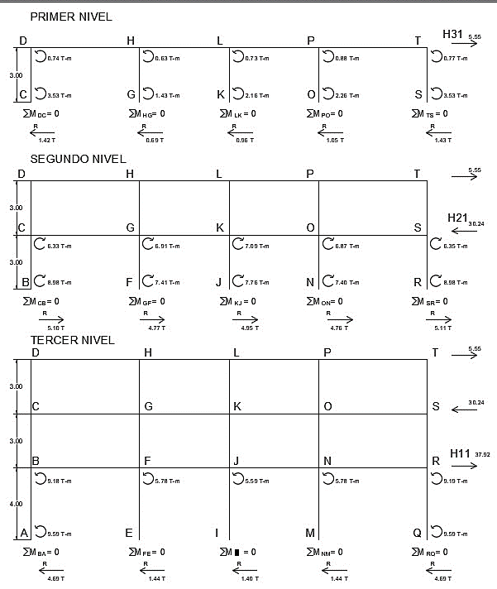

## PLANTEO Y RESOLUCIÓN SISTEMAS DE ECUACIONES DE EQUILIBRIO

SISTEMA DE ECUACIONES

|  |  |  |  |  |  |  |  |
| --- | --- | --- | --- | --- | --- | --- | --- |
| NIVEL | **F** | H_3 | X3 | H_2 | X2 | H_1 | X1 |
| 3 | 9.563 | 17.750 | X3 | 22.510 | X2 | 5.550 | X1 |
| 2 | 19.663 | 5.1 | X3 | 46.95 | X2 | 30.24 | X1 |
| 1 | 10.064 | 0.427 | X3 | 20.96 | X2 | 37.92 | X1 |

SOLUCIÓN AL SISTEMA DE ECUACIONES (POR MEDIO DE EXCEL)

|  |  |
| --- | --- |
| X3 | 0.041486 |
| X2 | 0.378363 |
| X1 | 0.055796 |

## CÁLCULO DE MOMENTOS FINALES









